Ngày soạn: / /2023

Chủ đề 3: DI TÍCH LỊCH SỬ - VĂN HÓA, DANH LAM THẮNG CẢNH TIÊU BIỂU CỦA TỈNH PHÚ THỌ (Thời lượng 04 Tiết)
I. Mục tiêu
1. Kiến thức.
- Kể được tên một số di tích lịch sử, di tích khảo cổ học, di tích kiến trúc – nghệ thuật,danh lam thắng cảnh tiêu biểu của tỉnh Phú Thọ.
- Nêu được những giá trị vàvai trò của các di tích lịch sử– văn hoá của tỉnh Phú Thọ.
- Biết sưu tầm tư liệu và viết bài giới thiệu về một di tích, danh lam thắng cảnh tiêu biểu của tỉnh hoặc địa phương em.
2. Năng lực.
- Năng lực tự học, Năng lực giải quyết vấn đề, Năng lực tự quản lý, Năng lực hợp tác, Năng lực sử dụng ngôn ngữ. NLCB: tái hiện sự kiện, hiện tượng, nhân vật lịch sử, SD đồ dùng trực quan, phân tích, khái quát,…
3. Phẩm chất.
- Yêu quê hương, đất nước, có trách nhiệm trong việc gìn giữ, phát huy giá trị các di tích, danh lam thắng cảnh trên địa bàn tỉnh Phú Thọ. Có những hành động cụ thể trong việc chung tay góp phần bảo tồn, phát huy các giá trị của các di tích, danh lam thắng cảnh tỉnh Phú Thọ.
II. Thiết bị dạy học và học liệu.
1. Giáo viên.
- Máy chiếu, máy tính.
- Một sô tranh ảnh, video có nội dung về di tích lịch sử, danh lam thắng cảnh tiêu biểu của tỉnh Phú Thọ.
- Tài liệu GD ĐP Tỉnh Phú Thọ lớp 8
- Bảng phụ, phiếu bài tập
2. Học sinh
- Tài liệu GD ĐP Tỉnh Phú Thọ lớp 8.
- Tranh ảnh, tư liệu sưu tầm liên quan đến bài học.
III. Tiến trình dạy học.
1. Ổn định tổ chức:

Ngày dạy | Tiết | Lớp | Sĩ số | Học sinh vắng | Ghi chú
 |  | 8A
 |  | 8B
 |  | 8C
 |  | 8D
 |  | 8A
 |  | 8B
 |  | 8C
 |  | 8D
 |  | 8A
 |  | 8B
 |  | 8C
 |  | 8D
 |  | 8A
 |  | 8B
 |  | 8C
 |  | 8D
2. Kiểm tra: Kiểm tra sự chuẩn bị của học sinh
3. Bài mới.
A. HOẠT ĐỘNG KHỞI ĐỘNG
a. Mục tiêu: Định hướng cho học sinh nội dung cần hướng tới của bài học, tạo tâm thế vui tươi cho học sinh đi vào tìm hiểu bài mới.
b. Tổ chức thực hiện:
Hoạt động cả lớp
Bước 1: Chuyển giao nhiệm vụ.
GV trình chiếu đoạn vi deo nội dung nói về một số DTLS, DLTC, yêu cầu HS cả lớp quan sát, thảo luận trả lời câu hỏi:
- Em hãy nêu nội dung của đoạn video trên và kể tên một số di tích lịch sử, di tích khảo cổ học, di tích kiến trúc – nghệ thuật, danh lam thắng cảnh có trong đoạn video ?
Bước 2: Thực hiện nhiệm vụ.
- HS quan sát đoạn video, suy nghĩ và trả lời câu hỏi.
- GV quan sát, gợi ý câu trả lời nếu cần.
Bước 3: Báo cáo thảo luận.
- Đại diện 1-2 em HS trả lời:
- HS khác nhận xét, bổ sung.
Bước 4: Kết luận, nhận định.
- GV nhận xét và liên hệ vào bài:
Trên địa bàn tỉnh Phú Thọ hiện nay có hàng trăm di tích lịch sử – văn hoá và danh lam thắng cảnh độc đáo đang được bảo tồn và phát huy giá trị. Hãy kể tên một số di tích lịch sử – văn hoá, danh lam thắng cảnh của tỉnh Phú Thọ mà em biết. Theo em, các di tích lịch sử – văn hoá, danh lam thắng cảnh có vai trò như thế nào trong đời sống kinh tế, xã hội của nhân dân trong tỉnh?. Hôm nay chúng ta cùng tìm hiểu: Chủ đề 3: di tích lịch sử - văn hóa, danh lam thắng cảnh tiêu biểu của Tỉnh Phú Thọ (Thời lượng 04 Tiết)
B. HOẠT ĐỘNG HÌNH THÀNH KIẾN THỨC MỚI.

Hoạt động của thầy và trò | Dự kiến sản phẩm
Hoạt động 1: Tìm hiểu một số di tích lịch sử tiêu biểu.
a. Mục tiêu:
- Biết được tên một số DTLS - VH, DLTC tiêu biểu của Tỉnh Phú Thọ.
- Nêu được ý nghĩa và vai trò của các di tích lịch sử trên địa bàn tỉnh Phú Thọ.b. Tổ chức thực hiện:
- NV1: Tìm hiểu Khu Di tích lịch sử Đền Hùng.  * Hoạt động nhóm.  * Chuyển giao nhiệm vụ  - GV trình chiếu video nói về quần thể khu di tích LS Đền Hùng yêu cầu HS quan sát kết hợp kênh chữ, kênh hình tài liệu thảo luận theo nhóm trả lời câu hỏi sau:  + Nhóm 1: Tìm hiểu nhiệm vụ 1: Khu Di tích lịch sử Đền Hùng.  ? Quan sát video, tranh ảnh, sơ đồ (hình 2) và khai thác thông tin trong mụ C, em hãy giới thiệu kháiquát về Khu Di tích lịch sử Đền Hùng.  ? Hãy chia sẻ cảm xúc của em khi được đến thăm Khu Di tích lịch sử Đền Hùng hoặc lập kế hoạch đến thăm Khu Di tích lịch sử Đền Hùng cùng bạn bè, người thân.  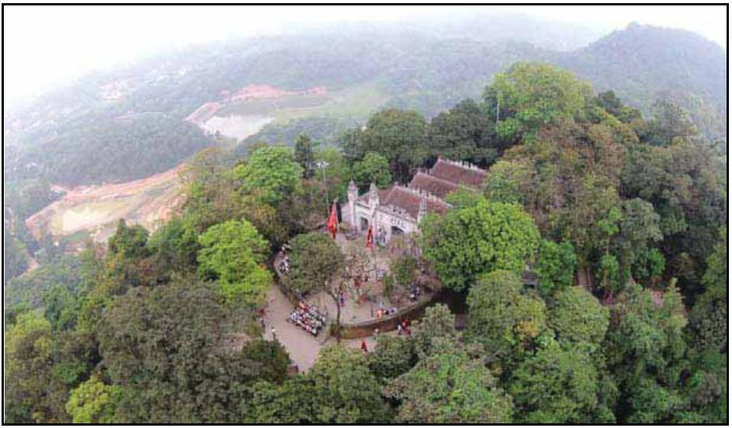  Đỉnh núi Nghĩa Lĩnh, Khu Di tích lịch sử Đền Hùng (nhìn từ trên cao)  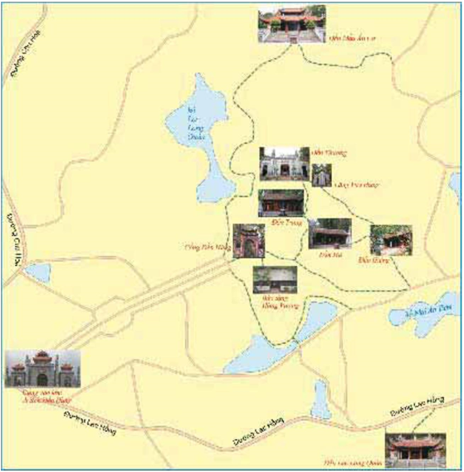  Sơ đồ các di tích chính trên núi Nghĩa Lĩnh  + Nhóm 2: Tìm hiểu nhiệm vụ 2: Đền Mẫu Âu Cơ  ? Em hãy giới thiệu khái quát về Đền Mẫu Âu Cơ,huyện Hạ Hoà.  ? Em hãy cho biết giá trị và ý nghĩa của Di tích Đền Mẫu Âu Cơ trong đời sống của nhân dân.  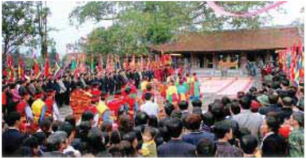  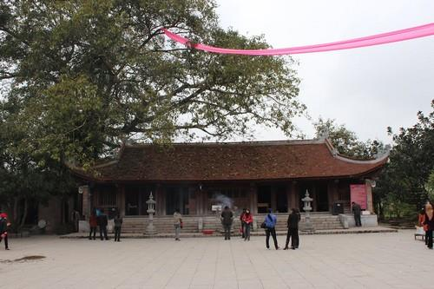  Lễ hội Đền Mẫu Âu Cơ  + Nhóm 3: Tìm hiểu nhiệm vụ 3: Một số di tích lịch sử tiêu biểu khác.  ? Em hãy kể tên một số di tích lịch sử tiêu biểu ở Phú Thọ.  ? Ngoài những di tích kể trên, trên địa bàn tỉnh Phú Thọ và địa phương em còn có di tích lịch sử tiêu biểu nào khác.  ? Em hãy cho biết giá trị, vai trò của các di tích lịch sử trên địa bàn tỉnh Phú Thọ.  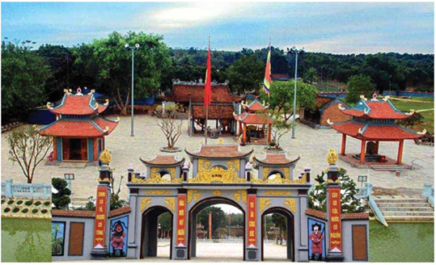  Đền Lăng Sương (xã Trung Nghĩa, huyện Thanh Thuỷ)  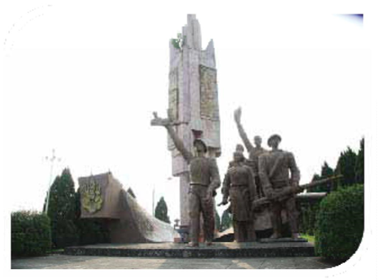  Tượng đài chiến thắng Sông Lô (1947) tại núi Đồn, xã Chí Đám, huyện Đoan Hùng  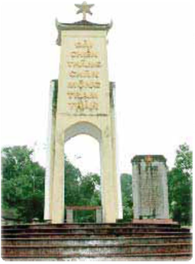  Tượng đài chiến thắng Chân Mộng – Trạm Thản của Trung đoàn 36 và lực lượng vũ trang địa phương (17 – 11 – 1952) ở hai xã Chân Mộng (huyện Đoan Hùng) và Trạm Thản (huyện Phù Ninh)  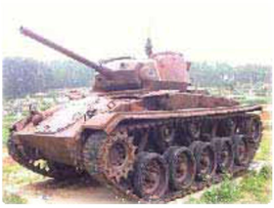  Xe tăng Chaffee 24 – nằm trước nghĩa trang Trạm Thản (Phù Ninh) được Mỹ sản xuất năm 1943 và sử dụng trong Chiến tranh thế giới thứ hai  * Thực hiện nhiệm vụ.  - HS các nhóm quan sát video và kết hợp kênh hình, kênh chữ bộ tài liệu, thảo luận trả lời câu hỏi theo yêu cầu của GV  - GV quan sát các nhóm, gợi ý câu trả lời nếu cần.  * Báo cáo, thảo luận.  - Đại diện 1-2 cặp trình bày  - HS các cặp khác nhận xét.  * Kết luận, nhận định.  - GV nhận xét, bổ sung và chốt kiến thức | 1. Một số di tích lịch sử tiêu biểu.  a. Khu Di tích lịch sử Đền Hùng.  - Khu Di tích lịch sử Đền Hùng thuộc các xã Hy Cương và xã Chu Hoá, Thành phố Việt Trì, Tỉnh Phú Thọ.  - Quần thể Khu Di tích lịch sử Đền Hùng bao gồm các công trình sau:  + Khu vực núi Nghĩa Lĩnh (thuộc xã Hy Cương) gồm có Đền Hạ, chùa Thiên Quang, Đền Trung, Đền Thượng, Cột đá thề, Lăng Hùng Vương và Đền Giếng, là nơi thờ tự các Vua Hùng; ngoài ra, còn có Bảo tàng Hùng Vương – nơi trưng bày các hiện vật tiêu biểu của thời kì dựng nước đầu tiên.  + Khu vực núi Vặn (tên chữ là Ốc Sơn) (thuộc xã Hy Cương) có Đền thờ Tổ Mẫu Âu Cơ.  + Khu vực đồi Sim (thuộc xã Chu Hoá) có Đền thờ Quốc Tổ Lạc Long Quân.  b. Đền Mẫu Âu Cơ.  - Đền Mẫu Âu Cơ xây dựng vào TK XV do vua Lê Thánh Tông đã phong thần và cho xây dựng tại  xã Hiền Lương, huyện Hạ Hoà. - -- Đền Mẫu Âu Cơ đã được công nhận là Di tích lịch sử văn hoá quốc gia năm 1991.  - Lễ hội chính tại Đền Mẫu Âu Cơ được tổ chức ngày 7/1 Âm lịch hằng năm, để tri ân công đức Tổ Mẫu Âu Cơ và giáo dục truyền thống dân tộc.  - Đền Mẫu Âu Cơ là một công trình lịch sử – văn hoá đặc biệt, là biểu tượng của tinh thần yêu nước và truyền thống đại đoàn kết dân tộc.  c. Một số di tích lịch sử tiêu biểu khác.  * Đền Lăng Sương:  - Đền Lăng Sương thuộc khu 6, xã Trung Nghĩa, huyện Thanh Thuỷ. Đây là ngôi đền duy nhất ở Việt Nam thờ cả gia đình Thánh Tản Viên Sơn. Đức Thánh được nhân dân phong là vị thánh đứng đầu Tứ bất tử (bốn vị thánh bất tử trong tín ngưỡng dân gian của người Việt), đã có công giúp dân trị thuỷ, khai hoá đất hoang, dạy dân trồng lúa  nước, đuổi thú dữ, dẹp giặc ngoại xâm,...  - Di tích lịch sử Đền Lăng Sương đã được xếp hạng Di tích lịch sử quốc gia năm 2005.  * Cụm Di tích Đền Tam Giang – Chùa Đại Bi  - Khu Di tích lịch sử văn hoá cấp quốc gia Đền Tam Giang - Chùa Đại Bi thuộc phường Bạch Hạc, thành phố Việt Trì.  - Khu Di tích gồm có: Đền Tam Giang, Đền Mẫu, Chùa Đại Bi, Vết chân Thổ lệnh Cao quan Bạch Hạc Đại Vương, Bến bơi chải, Tượng đài Chiêu Văn Vương Tả Thánh Thái Sư Trần Nhật Duật và Bức phù điêu 18 ngôi chùa tiêu biểu của Phật giáo Việt Nam. Chùa Đại Bi có niên đại gần 700 năm do Chiêu Văn Vương Trần Nhật Duật và cháu gái là công chúa Thiên Thụy xây dựng từ thời Trần (năm 1328).  * Một số Di tích lưu niệm Chủ tịch Hồ Chí Minh  - Di tích lưu niệm Chủ tịch Hồ Chí Minh tại xã Vạn Xuân (Tam Nông. khu Nhà lưu niệm được xây dựngtừ năm 1994.  - Di tích lưu niệm Chủ tịch Hồ Chí Minh tại xã Chu Hoá (thành phố Việt Trì). Được Bộ Văn hoá, Thể thao và Du lịch xếp hạng Di tích lịch sử văn hoá cấp quốc gia  năm 1999.  * Một số Di tích lịch sử cách mạng.  - Tượng đài chiến thắng Sông Lô (1947) tại núi Đồn, xã Chí Đám, huyện Đoan Hùng.  - Tượng đài chiến thắng Chân Mộng –Trạm Thản của Trung đoàn 36 và lực lượng vũ trang địa phương (17 – 11 – 1952)ở hai xã Chân Mộng (Đoan Hùng) và Trạm Thản (Phù Ninh).  - Xe tăng Chaffee 24 – nằm trước nghĩa trang Trạm Thản (Phù Ninh) được Mỹ sản xuất năm 1943 và sử dụng trong Chiến tranh thế giới thứ hai
Hoạt động 2: Tìm hiểu một số di tích kiến trúc – nghệ thuật
a. Mục tiêu :
- HS biết được một số di tích kiến trúc – nghệ thuật Tỉnh Phú Thọ.
- Biết được biết giá trị, vai trò của các di tích kiến trúc – nghệ thuật trên địa bàn tỉnh Phú Thọ.
b. Tổ chức thực hiện:
Hoạt động cặp đôi :  * Chuyển giao nhiệm vụ  - GV trình chiếu video một số công trình kiến trúc – nghệ thuật của Tỉnh Phú Thọ yêu cầu HS quan sát kết hợp kênh hình, kênh chữ tài liệu GD ĐP Tỉnh Phú Thọ thảo luận và trả lời cầu hỏi:  ? Hãy kể tên một số di tích kiến trúc – nghệ thuật tiêu biểu ở Phú Thọ.  ? Ngoài những di tích kể trên, trên địa bàn tỉnh Phú Thọ và địa phương em còn có di tích kiến trúc – nghệ thuật tiêu biểu nào khác.  ? Thảo lu ận và cho biết giá trị, vai trò của các di tích kiến trú c – nghệ thuật trên địa bàn tỉnh Phú Thọ.  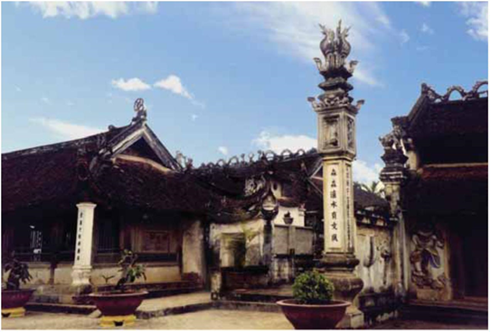  Đình Hùng Lô (Đình Xốm)  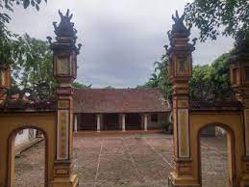  Đình Hữu Bổ Thượng (còn gọi là đình Thượng) ở thôn Hữu Bổ Thượng, xã Phùng Nguyên, huyện Lâm Thao.  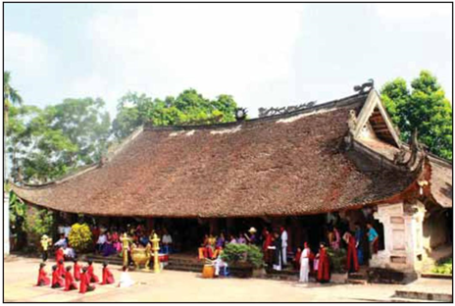  Đình Đào Xá, huyện Thanh Thuỷ  *Thực hiện nhiệm vụ.  - HS các cặp quan sát video kết hợp kênh hình, kênh chữ SGK thảo luận trả lời câu hỏi  - GV quan sát gợi ý câu trả lời nếu cần thiết.  *Báo cáo, thảo luận.  - Đại diện 1-3 cặp HS trả lời miệng:  - HS khác nhận xét  *Kết luận, nhận định.  - GV nhận xét, bổ sung kiến thức : | 2. Một số di tích kiến trúc – nghệ thuật  * Đình Hùng Lô (còn gọi là đình Xốm) thuộc xã Hùng Lô, thành phố Việt Trì.  - Đình được xây dựng vào thế kỉ XVII, thờ Hùng Vương thứ mười tám.  - Kiến trúc thể hiện được những nét đặc trưng của nghệ thuật điêu khắc thời hậu Lê, kĩ thuật chạm khắc tỉ mỉ, khéo léo, đường nét mềm mại.  * Đình Hữu Bổ Thượng (còn gọi là đình Thượng) ở thôn Hữu Bổ Thượng, xã Phùng Nguyên, huyện Lâm Thao.  - Đình thờ Đinh Công Tuấn – nhân vật lịch sử thời kì Thục Phán  An Dương Vương (thế kỉ III TCN), người đã có công giúp vua dẹp giặc Triệu.  - Đình cũng thờ công chúa Xuân Dung (mẹ nuôi Đinh Công Tuấn), ngoài ra còn thờ 4 vị tướng  của ông là Đinh Công Dụng, Đinh Công Phương, Đinh Công Tuế, Đinh Công Thạch. Đây là một trong những công trình kiến trúc tín ngưỡng dân gian có giá trị của tỉnh Phú Thọ.  * Đình Đào Xá thuộc xã Đào Xá, huyện Thanh Thuỷ.  - Đình được xây dựng cách đây trên 300 năm nhưng đến nay vẫn còn giữ được gần nguyên vẹn dáng vẻ về kiến trúc và điêu khắc ban đầu.  - Đình Đào Xá thờ Hùng Hải Công (tương truyền là con thứ 19 của Lạc Long Quân).
Hoạt động 3: Tìm hiểu một số di tích khảo cổ học tiêu biểu
a. Mục tiêu :
- HS biết được một số di tích khảo cổ tiêu biểu ở Phú Thọ.
- Biết được biết giá trị, vai trò các di tích khảo cổ trên địa bàn tỉnh Phú Thọ.
b. Tổ chức thực hiện:
Hoạt động cá nhân :  * Chuyển giao nhiệm vụ  - GV trình chiếu video một số di tích khảo cổ học tiêu biểu của Tỉnh Phú Thọ yêu cầu HS quan sát kết hợp kênh hình, kênh chữ tài liệu GD ĐP Tỉnh Phú Thọ thảo luận và trả lời cầu hỏi:  ? Hãy kể tên một số di tích khảo cổ tiêu biểu ở Phú Thọ  ? Ngoài những di tích kể trên, trên địa bàn tỉnh Phú Thọ và địa phương em còn có di tích khảo cổ tiêu biểu nào khác.  ? Hãy cho biết giá trị, vai trò của các di tích khảo cổ trên địa bàn tỉnh Phú Thọ..  *Thực hiện nhiệm vụ.  - HS quan sát video kết hợp kênh hình, kênh chữ SGK thảo luận trả lời câu hỏi  - GV quan sát gợi ý câu trả lời nếu cần thiết.  *Báo cáo, thảo luận.  - Đại diện 1-3 HS trả lời miệng:  - HS khác nhận xét  *Kết luận, nhận định.  - GV nhận xét, bổ sung kiến thức : | 3. Một số di tích khảo cổ học tiêu biểu  - Di tích khảo cổ học Sơn Vi (Lâm Thao): được các nhà khảo cổ học Việt Nam phát hiện năm 1968; có niên đại cách ngày nay khoảng từ 23 000 đến 11 000 năm được xếp hạng Di tích lịch sử – văn hoá quốc gia năm 2008.  - Di tích khảo cổ học Phùng Nguyên (Lâm Thao): được các nhà khảo cổ học Việt Nam phát hiện 1959. Tên di tích này được chọn để đặt tên cho nền văn hoá Phùng Nguyên có niên đại cách ngày nay khoảng 4 000 – 3 500 năm. Đây là nền văn hoá quan trọng tương ứngthời đại tiền Hùng Vương ở Việt Nam.  - Di tích khảo cổ học Gò Mun: Di chỉ khảo cổ nổi tiếng thuộc xã Tứ Xã, huyện Lâm Thao, được phát hiện năm 1961. Văn hoá Gò Mun được xếp vào giai đoạn hậu kì thời đồng thau, cách ngày nay 3 000 đến 2 500 năm. Văn hoá Gò Mun tương ứng với thời kì Hùng Vương dựng nước.  - Di tích khảo cổ học Làng Cả: Di tích này ở phường Thọ Sơn, thành phố Việt Trì. Được giới khảo cổ học biết tới từ năm 1959. Làng Cả là khu di tích thuộc văn hoá Ðông Sơn được biết đến, có giá trị khoa học đặc biệt trong nghiên cứu về thời đại Hùng Vương và Nhà nước Văn Lang.  Di tích khảo cổ học Làng Cả đã được xếp hạng di tích quốc gia năm 2006.
Hoạt động 3: Tìm hiểu một số danh lam thắng cảnh tiêu biểu
a. Mục tiêu :
- HS biết được một số số danh lam thắng cảnh tiêu biểu ở Phú Thọ..
- Biết được biết giá trị, vai trò các danh lam thắng cảnh trong đời sống kinh tế – văn hoá của địa phương .
b. Tổ chức thực hiện:
Hoạt động cá nhân  * Chuyển giao nhiệm vụ  - GV trình chiếu video một số danh lam thắng cảnh tiêu biểu của Tỉnh Phú Thọ yêu cầu HS quan sát kết hợp kênh hình, kênh chữ tài liệu GD ĐP Tỉnh Phú Thọ thảo luận và trả lời cầu hỏi:  ? Hãy kể tên một số số danh lam thắng cảnh tiêu biểu ở Phú Thọ  ? Theo em, danh lam thắng cảnh ở tỉnh Phú Thọ có giá trị, vai trò như thế nào  trong đời sống kinh tế – văn hoá của địa phương.  *Thực hiện nhiệm vụ.  - HS quan sát video kết hợp kênh hình, kênh chữ SGK thảo luận trả lời câu hỏi  - GV quan sát gợi ý câu trả lời nếu cần thiết.  *Báo cáo, thảo luận.  - Đại diện 1-3 HS trả lời miệng:  - HS khác nhận xét  *Kết luận, nhận định.  - GV nhận xét, bổ sung kiến thức : | 4. Một số danh lam thắng cảnh tiêu biểu  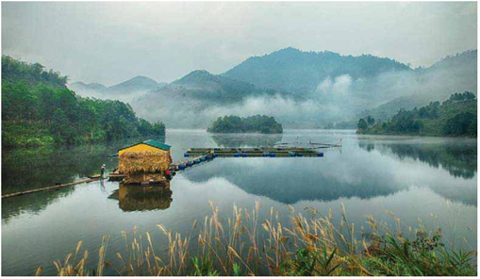  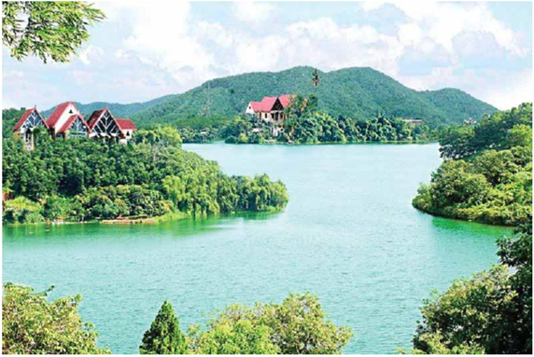  Danh thắng Vườn quốc gia Xuân Sơn, xã Xuân Sơn, huyện Tân Sơn  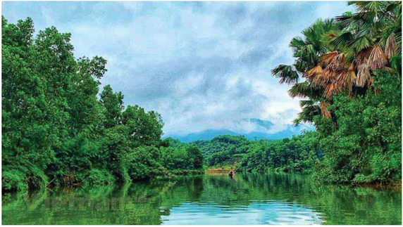  Đầm Ao Châu thuộc thị trấn Hạ Hoà và các xã Y Sơn, Ẩm Hạ, Phụ Khánh (huyện Hạ Hoà)  Đầm Vân Hội, xã Hiền Lương, huyện Hạ Hoà, giống như một Hạ Long thu nhỏ, với non nước hữu tình và vẻ đẹp hoang sơ  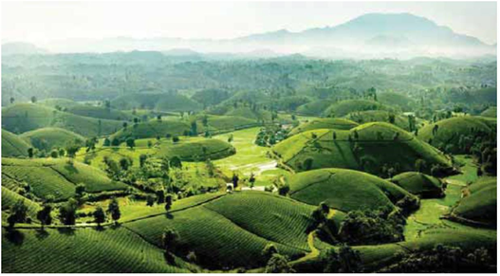  Đồi chè Long Cốc, xã Long Cốc, huyện Tân Sơn  - Hiện nay, cùng với sự đầu tư phát triển về cơ sở hạ tầng, du lịch, các danh lam thắng cảnh trên địa bàn tỉnh ngày càng trở th ành những điểm đến hấp dẫn, thu hút đối với du khách trong và ngoài nước; góp phần đáng kể trong sự phát triển kinh tế, xã hội của tỉnh.
C. HOẠT ĐỘNG LUYỆN TẬP.
a. Mục tiêu:
- Sử dụng kiến thức, kĩ năng đã được học làm các bài tập SGK
- Giới thiệu ngắn gọn với bạn bè về DTLS, DLTC mà mình yêu thích.
b. Tổ chức thực hiện:
- Hoạt động cá nhân
*Chuyển giao nhiệm vụ:
- GV phát phiếu bài tập cá nhân
Bài tâp 1.
Em hãy lập bảng thống kê các di tích lịch sử – văn hoá, danh lam thắng cảnh tiêu biểu của tỉnh Phú Thọ theo từng loại hình và theo gợi ý dưới đây.

Di tích, danh lam thắng cảnh tiêu biểu | Địa phương | Nhân vật lịch sử gắn với di tích (nếu có)
* Thực hiện nhiệm vụ.
- HS suy nghĩ thực hiện làm bài tập vào phiếu học tập.
- GV quan sát, theo dõi gợi ý nếu cần.
*Báo cáo, thảo luận.
- Đại diện 1-3 bạn học sinh trình bày
- HS khác nhận xét, bổ sung
*Kết luận, nhận định.
GV nhận xét trình bày của HS.
- GV chốt lại kiến thức
Di tích, danh lam thắng cảnh tiêu biểu | Địa phương | Nhân vật lịch sử gắn với di tích (nếu có)
Khu Di tích lịch sử Đền Hùng | Xã Hy Cương và xã Chu Hoá, thành phố Việt Trì, tỉnh Phú Thọ. | Thờ các Vua Hùng
…..
…….

Bài tâp 2.
- Hoạt động cá nhân
*Chuyển giao nhiệm vụ:
Hãy lựa chọn một di tích lịch sử – văn hoá hoặc danh lam thắng cảnh tiêu biểu của tỉnh Phú Thọ mà em thích nhất và chia sẻ những thông tin cơ bản về di tích lịch sử - văn hoá hoặc danh lam thắng cảnh đó.
* Thực hiện nhiệm vụ.
- HS suy nghĩ thực hiện làm bài tập vào vở.
- GV quan sát, theo dõi gợi ý nếu cần.
*Báo cáo, thảo luận.
- Đại diện 1-2 bạn học sinh trình bày
- HS khác nhận xét, bổ sung
*Kết luận, nhận định.
- GV nhận xét trình bày của HS.
+ Mở đoạn : Giới thiệu tên DTLS, DLTC
+Thân đoạn : Giới thiệu đặc điểm, vai trò, ý nghĩa DTLS, DLTC
+ Kết đoạn : Nêu được tình cảm, việc làm của em trong việc bảo tôn và phát huy vể đẹp của DTLS, DLTC
D. HOẠT ĐỘNG VẬN DỤNG
Hoạt động 4: Vận dụng
a. Mục tiêu:
- Giúp HS củng cố, gắn kết kiến thức, kĩ năng đã học qua việc sưu tầm tư liệu và viết bài giới thiệu (dưới hình thức đồ hoạ thông tin - inf ographic) về một di tích lịch sử - văn hoá hoặc danh lam thắng cảnh.
b. Tổ chức thực hiện: Thực hiện theo dự án nhóm ở nhà.
Hoạt động nhóm
*Chuyển giao nhiệm vụ:
1. Sưu tầm tư li ệu và viết bài giới th iệu (dưới hình thức đồ hoạ thông tin -inf ographic) về một di tích lịch sử - văn hoá hoặc danh lam thắng cảnh tiêu biểu của tỉnh Phú Thọ hoặc địa phương em.
2. Đề xuất một số việc làm/chương trình hành động cụ thể của lớp/trường em để góp phần bảo tồn và phát huy giá trị của các di tích lịch sử - văn hoá, danh lam
thắng cảnh tỉnh Phú Thọ.
- GV: Hướng dẫn học sinh làm dự án theo nhóm và tổ chức cho học sinh tranh biện trước lớp vào giờ học tiếp theo
* Thực hiện nhiệm vụ.
- HS thực hiện dự án theo nhóm ở nhà và chẩn bị tư liệu tranh biện trước lớp vào giờ học tiếp theo
.* Báo cáo, thảo luận.
- Đại diện 1-2 nhóm trình bày
* Kết luận nhận định.
- GV nhận xét, bổ sung khi HS đã hoàn thành dự án
4. HDVN:
- Về nhà thực hiện yêu cầu ở hoạt động 4. Đọc và chuẩn bị chủ đề 4: Truyện cười Văn Lang

********************************

